Liceo José Victorino Lastarria
Rancagua
“Formando Técnicos para el mañana”
Unidad Técnico-Pedagógica

Guía de Religión PRIMERO MEDIO.
Nombre: ______________________ Curso: ______ Fecha: ________________
Profesora Joanna Moya Quiroz, correo: joanna.moya@liceo-victorinolastarria.cl
Semana: 26 al 30 de octubre
OA: Apreciarse como una persona única y dinámica amada por el Señor Jesús que se realiza en el encuentro con El y con los demás

OBJETIVO: Identificar los valores cristianos en las enseñanzas las bienaventuranzas
INDICACIONES:
- Leer en toda su dimensión la guía y desarrollar todas las actividades que se solicitan.
- Los estudiantes que se conectan vía on line deben descargar y enviar la guía vía classroom.
- Dudas escribir un correo o enviarla por mensaje a través de classroom
TEMA: LOS VALORES CRISTIANOS
Activación de conocimientos previos:
- ¿cuáles son los valores cristianos?
- ¿Los valores morales son igual que los valores cristianos?
Desarrollo.
Las enseñanzas cristianas proponen una serie de valores y orientaciones morales, para los que creen en Jesús sean más felices. Son los mismos valores que vivió él a lo largo de su vida. Para vivir bien Jesús propone.
- El primer valor es la conversión: consiste en el arrepentimiento del daño causado y con el compromiso de cambio en la vida
- El amor a Dios y al prójimo, es el mandamiento que resume a los otros, “ámense los unos a los otros como yo les he amado.
- El amor al prójimo se debe concretar con acciones que Cristo mismo enseña. “Dar de comer al hambriento, dar de beber al sediento, hospedar al forastero, visitar al enfermo, vestir al desnudo…
- Amar a los enemigos.
- Perdonar y ser misericordioso, “hay que perdonar 77 veces 7”, debe perfeccionar el espíritu el perdonar a quien nos ha causado daño. (Es una tarea compleja, pero con amor y voluntad se puede lograr).
- La mejor definición de cómo debe ser la vida de un cristiano lo encontramos en Las Bienaventuranzas.
- Hay que ser pobre de espíritu: no hay que pendientes de la riqueza porque no es lo más importante de este mundo. No solo de pan vive el hombre, sino que de toda palabra que sale de Dios”, hay que ser humildes y sencillos.
- Sufrir y llorar con los sufren.
Hay que ser solidarios y acompañar en los momentos de dolor, a quienes nos necesitan.
- Trabajar por la justicia. Esto implica denunciar y no callar las injusticias, corregir al que está equivocado.
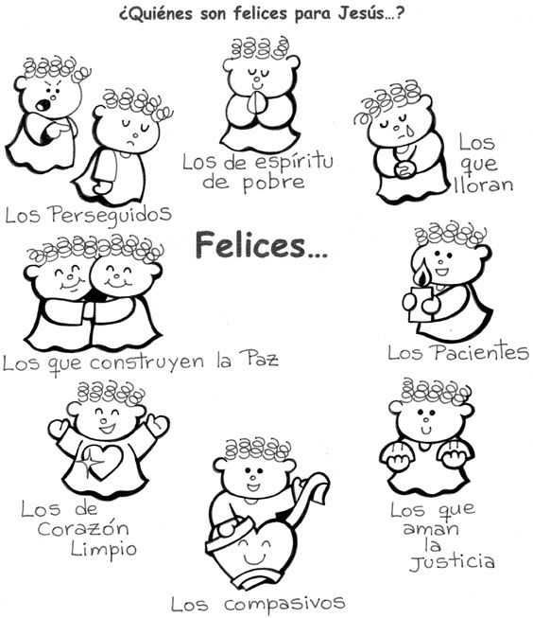
- Jesús enseña el valor de la VIGILANCIA, pensar que cualquier día se tiene que morir y dejara este mundo.
- También nos enseña los valores de la solidaridad, la igualdad y la dignidad humana, en la parábola del buen samaritano.
ACTIVIDAD:
- TRATA DE RESPONDER 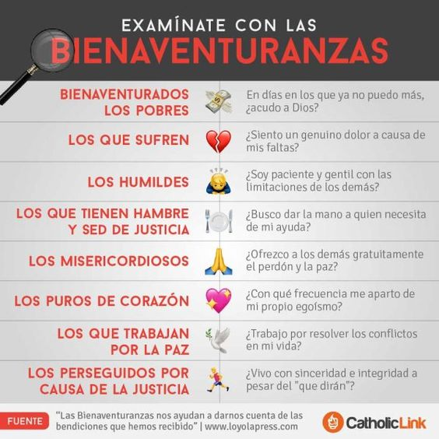
- Hacer un pequeño esquema de cómo está organizada tu vida
- Las bienaventuranzas son un estilo de vida bien organizado ¿Qué pasa cuando nuestra vida no está organizada?
- Menciona todos los valores cristianos que aparecen en el en texto, busca el significado de aquella que no conoces
--------------------------------------------------------------------------------------------
TICKET DE SALIDA. (Solo lo responden los estudiantes que retiran guía en el liceo)
¿Cómo crees tú que sería el mundo si todos viviéramos la Bienaventuranzas? Bienaventuranzas como programa de vida.
¿Crees que las Bienaventuranzas son respuestas para el mundo de hoy?
Fundamenta tu respuesta.

